26. maj 2023 Fun Fiver Friday 5000M Greve Stadion
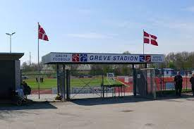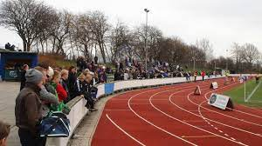
Greve Trims eget 5000 m event vender igen i år tilbage til Greve Stadion.
Hvad end om du forud for at skulle løbe dit livs tid senere på sæsonen, har brug for at få testet om formen nu også er der, hvor den skal være, eller om det er første gang at milepælen på de 5 km skal gennemføres, så er det her lige løbet for dig.
Alle kan uanset niveau komme og have en fed eftermiddag på stadion sammen med holdkammerater fra alle Greve Trims løbehold.
Vi løber flere forskellige heats i forskellige sluttider – baseret på antallet af tilmeldinger.
Der er fuld knald på soundboksen – lækker forplejning sponsoreret af klubben – og ikke mindst en super opbakning og hepning fra alle dine holdkammerater, mens du jagter dit mål på stadion.
Arrangementet er flere gange endt i hyggelige fællesspisninger bagefter, og i år bliver med sikkerhed ingen undtagelse.
Så sæt allerede din fredag aften af til dette hyggelige arrangement – og start træningen mod dit mål nu.
Tilmelding: Via Conventus – Info følger. Pris: Gratis ( ekskl. evt. Spisning )

